**چکیده**

در این پروژه قصد داریم به پیاده سازی برخی مطالب ارائه شده در نیمه دوم درس بپردازیم. به این منظور در بخش اول با توزیع رایلی آشنا میشویم تا مقدمات آمار و احتمالات پیاده سازی کرده باشیم. سپس در قسمت دوم با یک فرآیند تصادفی آشنا میشویم و سعی میکنیم آنرا مورد بررسی قرار دهیم و پیاده سازیهای لازم را روی آن انجام دهیم. در نهایت در بخش آخر به صورت مقدماتی یک سیستم مخابرات دیجیتال با مدولاسیون MPAM را مورد بررسی قرار میدهیم و سعی میکنیم با عملکرد فرستنده و گیرنده آن در حضور نویز آشنا شویم

**سوال 1:** آمار و احتمال ( توزیع رایلی )

**در این بخش توزیع رایلی به صورت تئوری و همچنین شبیه سازی در محیط MATLAB مورد بررسی قرار می‌گیرد.**

**قسمت الف:** تابع چگالی احتمال و رسم آن

با توجه به تعریف Z فقط روی اعداد مثبت مقدار دارد، پس روی بازه [0, ∞) انتگرال آن باید 1 شود زیرا مجموع احتمالات همیشه برابر 1 است.

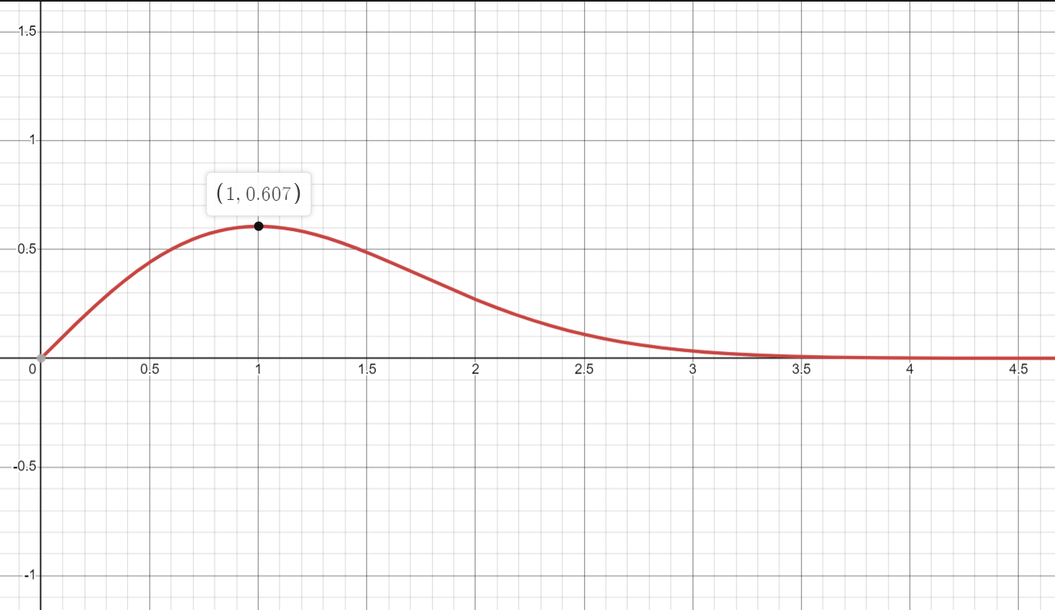

**قسمت ب:** تولید متغیر های تصادفی نرمال

جهت تولید متغیر تصادفی نرمال در محیط MTLAB از تابع پیش فرض randn استفاده شده که خروجی آن ماتریس از سایز دلخواه شامل متغیر های تصادفی نرمال استاندارد است. با استفاده از رابطه زیر توزیع متغیر نرمال را به حالت میانگین و واریانس دلخواه تبدیل می کنیم :

**قسمت ج:** تولید متغیر تصادفی رایلی

در این بخش با استفاده از دو متغیر تصادفی نرمال تولید شده در بخش قبلی توزیع رایلی را پیاده سازی می‌‍‌کنیم. برای این کار ماتریس جدید Z را به صورت زیر ایجاد می‌کینم :

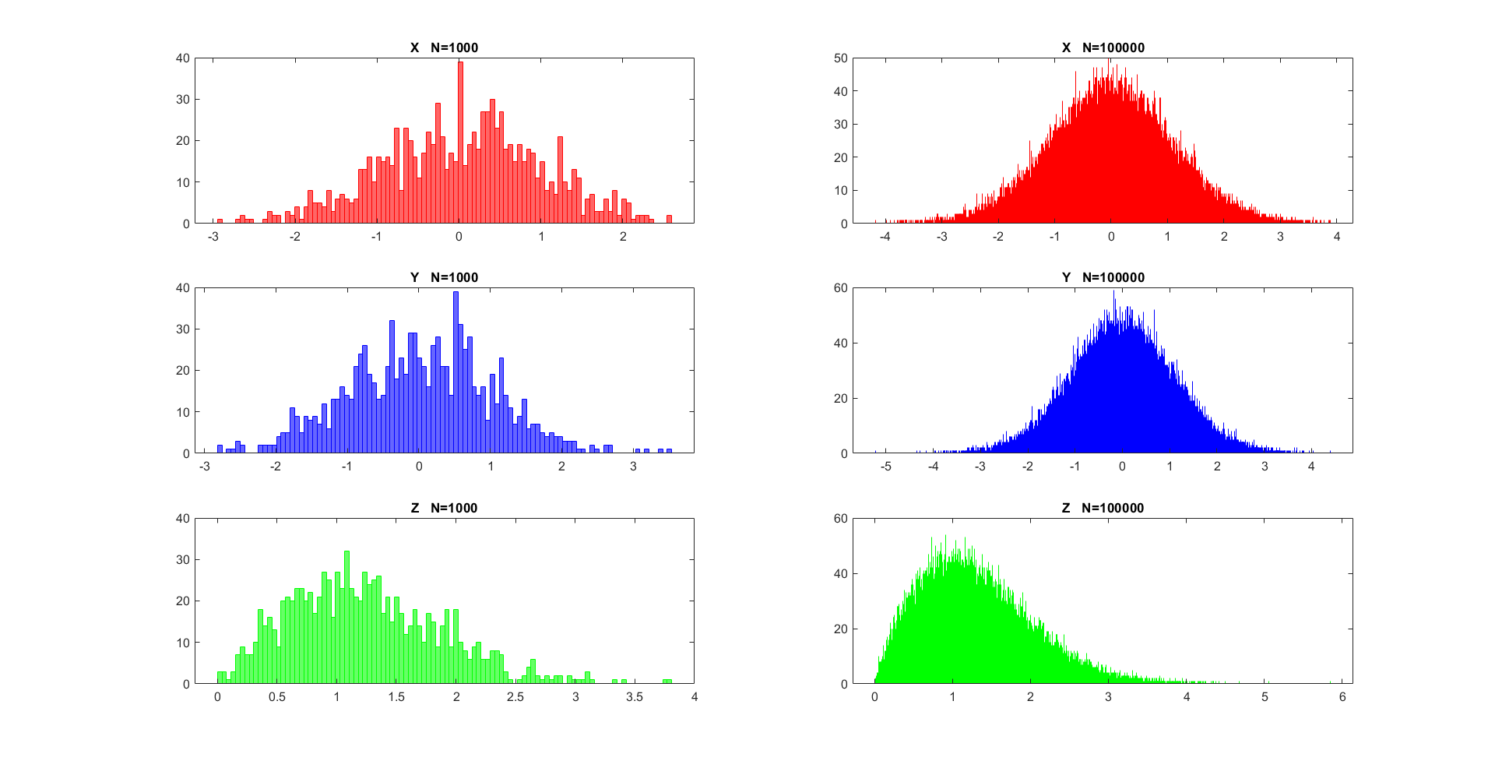

|  |  |
| --- | --- |
| mean of Z for N=1000 : 1.2532  Variance of Z for N=1000 : 0.42514 | mean of Z for N=100000 : 1.2512  Variance of Z for N=100000 : 0.42898 |

*محاسبه میانگین و واریانس :*

*مشاهده می کنیم نتایج محاسبات دستی با آزمایش تطابق دارد.*

**قسمت د:** تاثیر افزایش N

طبق شکل بالا مشاهده می کنیم درصورت افزایش تعداد نمونه ها ( N ) نمودار توزیع به شکل اصلی نمودار که در بخش الف رسم شده میل میکند.

**سوال 2:** فرایند تصادفی

**فرایند تصارفی زیر مورد بررسی قرار میگیرد :**

**قسمت الف:** میانگین و خودهمبستگی فرایند تصادفی

محاسبه میانگین :

محاسبه خودهمبستگی :

|  |  |
| --- | --- |
|  |  |

**قسمت ب:** رسم نمودار میانگین فرایند

آرایه t مربوط به زمان بوده و از 0.5- تا 0.5 با فاصله های 0.01 پیاده شده است ، همچنین ماتریس teta شامل 100 ستون و 100000 سطر می باشد که هر سطر برای یک فرایند و هر ستون برای یک لحظه از زمان است.   
سپس مقادیر در رابطه قرار داده شده و از مقادیر هر ستون میانگین گرفته شده است.

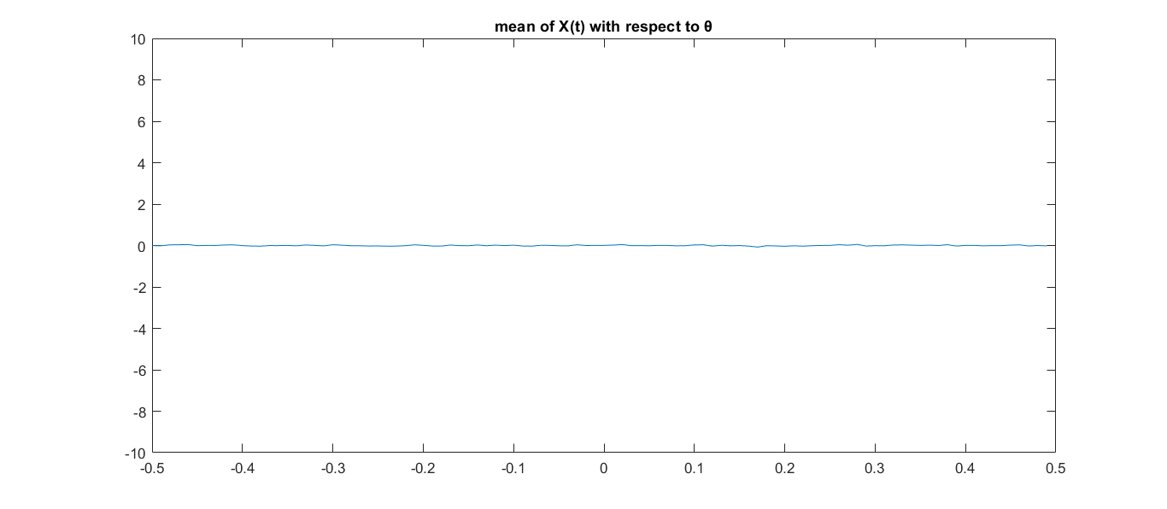

همان طور که مشاهده می کنیم مقدار میانگین تقریبا 0 است ( بیشترین مقدار نوسانات در حدود 0.05 است ) که با محاسبات تئوری تطابق دارد.

**قسمت پ:** رسم نمودار خودهمبستگی فرایند

برای شبیه سازی این بخش رابطه خودهمبستگی را به صورت زیر تبدیل می کنیم :

مثل بخش قبل آرایه 2 بعدی برای θ تعریف می کنیم که هر سطر برای یک فرایند تصادفی و هر ستون برای یک قسمت از زمان است. برای هر نقطه از زمان از هر فرایند θ از توزیع یکنواخت از 0 تا 2π در نظر گرفته شده است. سپس میانگین را برای هر لحظه نسبت به θ محاسبه می کنیم. با قرار دادن نتیجه در فرمول خودهمبستگی مقدار آن را محاسبه کرده و نسبت به و رسم می کنیم.

|  |  |
| --- | --- |
|  |  |

همان طور که مشاهده می کنیم نمودار در راستای ثابت بوده و خودهمبستگی فرایند تصادفی فقط تابع است و وابسته به نمی باشد که با محاسبات تئوری همخوانی داشته و مشابه نمودار آن میباشد لذا فرایند ایستا است. ریپل های کوچک روی نمودار به دلیل خطای محاسبات گسسته MATLAB است تابعیت را نمی رساند.

**قسمت ت:** مقایسه با محاسبات تئوری

تمامی نمودار ها در بخش های قبلی رسم شده و مورد بررسی قرار داده شده است.

**قسمت ث:** ایستان سازی فرایند

برای ایستان سازی فرایند نسبت به از تابع خودهمبستگی نسبت به میانگین میگیریم.

مقایسه تابع خودهمبستگی تئوری و ایستان شده در شبیه سازی :

|  |  |
| --- | --- |
|  |  |

**سوال 3:** آشنایی با مخابرات دیجیتال ( کوانتیزاسیون )

**در این بخش سیگنال به صورت دیجیتال کدگذاری شده و با در نظر گرفتن نویز ارسال میشود. سپس در گیرنده دی‌کد شده و خطای ارسال محاسبه می شود.**

**قسمت الف:** تعریف سیگنال پیوسته

**سیگنال زیر با 50000 نمونه در بازه 0 تا 3 رسم شده است. به دلیل زیاد بودن تعداد نمونه ها نسبت به سطح بررسی در این پروژه این سیگنال پیوسته فرض شده است.**

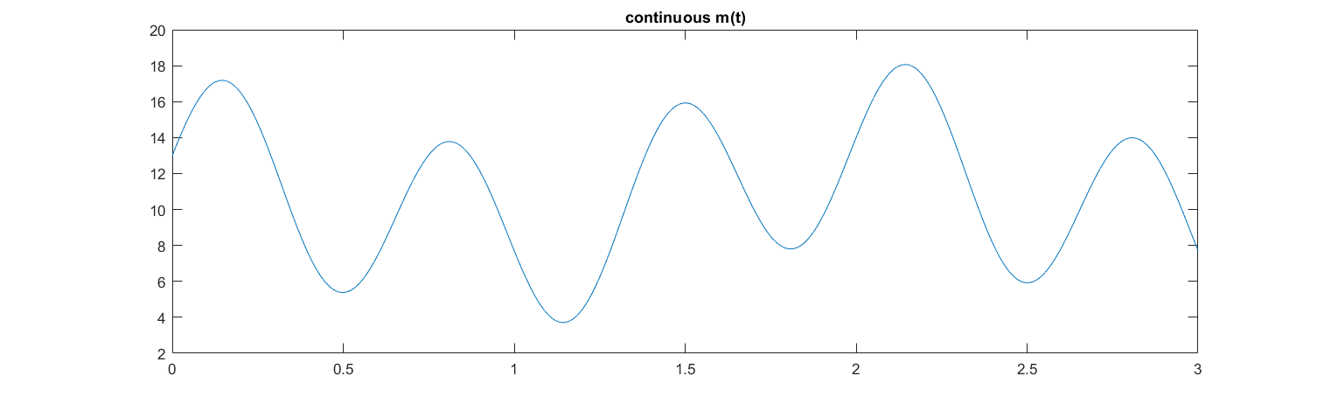

**قسمت ب:** نمونه برداری و تولید سیگنال گسسته

با فرکانس 500Hz از سیگنال پیوسته نمونه برداری می کنیم و به یک سیگنال جدید با 100 نمونه می رسیم که معرف سیگنال اولیه است. هر چه تعداد نمونه ها و به تبع آن فرکانس نمونه برداری افزایش پیدا کند سیگنال نمونه برداری شده به سیگنال اصلی نزدیک تر می شود.

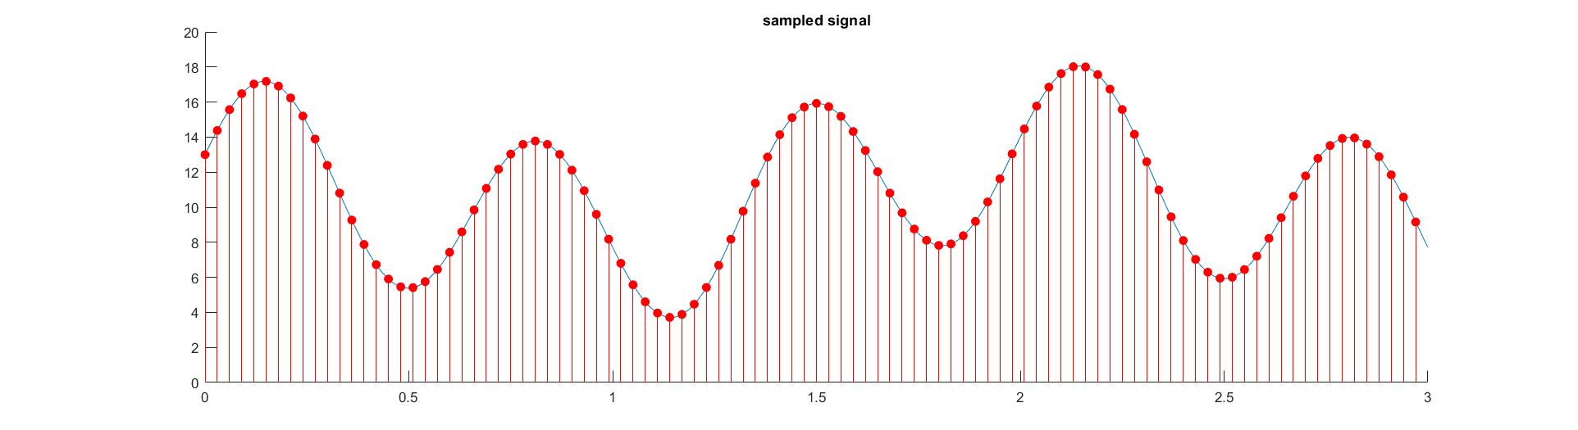

**قسمت ج:** کوانتیزاسیون

در این بخش 32 سطح کوانتیزاسیون در محدوده دامنه سیگنال تعریف می کنیم و سپس هر نقطه نمونه برداری شده را با نزدیک ترین سطح کوانتیزاسیون تقریب می زنیم.

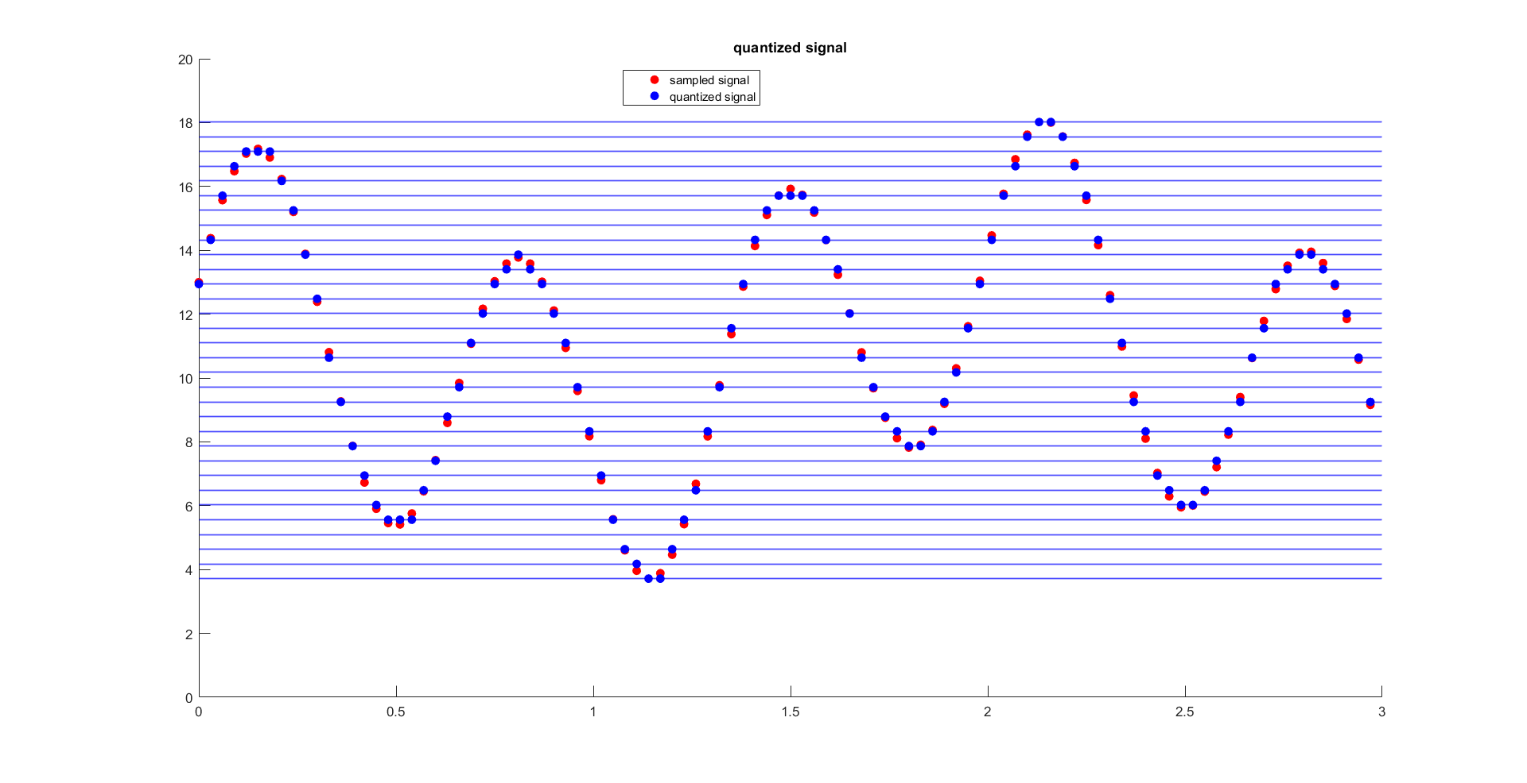

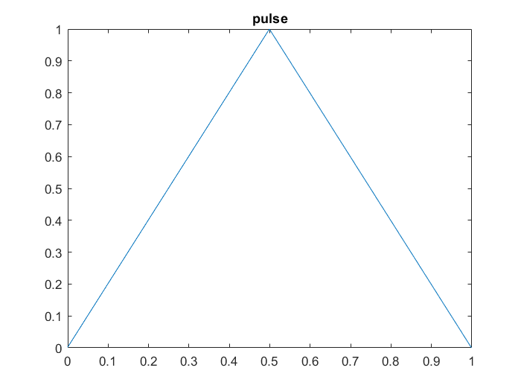**قسمت د:** دیجیتال سازی سیگنال کوانتایز شده

در این بخش ابتدا سیگنال پالس را ایجاد کرده و سپس به شکل زیر انرژی سیگنال را محاسبه می کنیم :

Pulse energy = 333.3340

*سپس با توجه به اندازه دامنه مدلاسیون که عدد فردی در بازه* [-31, 31] *می باشد ( که در بخش قبلی محاسبه شد ) هر نمونه را با پالسی به اندازه 1 ثانیه مدل می کنیم :*

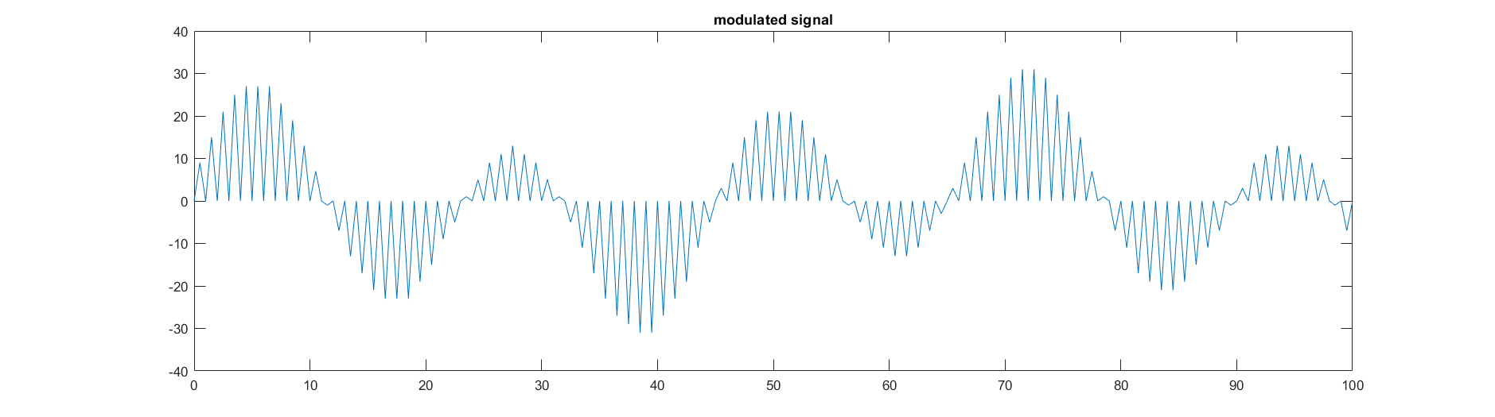

**قسمت ه: دریافت سیگنال دیجیتال در گیرنده**

*ابتدا به شیوه مشابه بخش قبلی توان سیگنال ارسالی را محاسبه می کنیم*

Energy of modulated signal = 92.7602

*با توجه به تعریف SNR ( نسبت انرژی سیگنال به نویز ) و فرض اندازه* 2dB *برای آن داریم:*

*میدانیم که توان نویز گوسی برابر با واریانس آن است و حالا با داشتن واریانس و میانگین نویز با توجه به گوسی بودن آن می توان ماهیت آن را شبیه سازی کرد. در این مرحله نویز را به سیگنال اضافه می کنیم :*

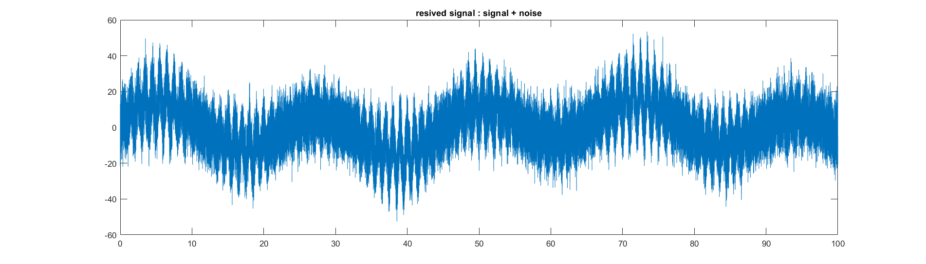

**قسمت ه: دریافت سیگنال دیجیتال در گیرنده**

**با ضرب کردن قطار پالس در تابع و سپس محاسبه متوسط و تقسیم آن به انرژی پالس دامنه مدلاسیون هر بخش محاسبه می شود و سپس می توان از روی آن دیجیت مربوط به هر بخش را محاسبه کرد. دیجیت هر بخش را به کد gray متناظر با آن تبدیل می کنیم و سپس با مقایسه می توان ریشیو خطا را محاسبه کرد.**

|  |  |
| --- | --- |
|  |  |

میانگین خطا MSE:

Error = 0.0020

**قسمت ز : تبدیل سیگنال کوانتایی شده آنالوگ و رسم دیاگرام**

جهت شناسایی نقاط تلاقی با سطوح کوانتیزه هر عضو را با سطوح مقایسه کرده و هر جا از یه سطح عبور کردیم زمان نقطه تلاقی را میانگین زمان و مقدار آن را میانگین دو مقدار برای دونقطه دو طرف سطح فرض میکینم.

( کمی خطا داریم که غیرقابل اجتناب است )

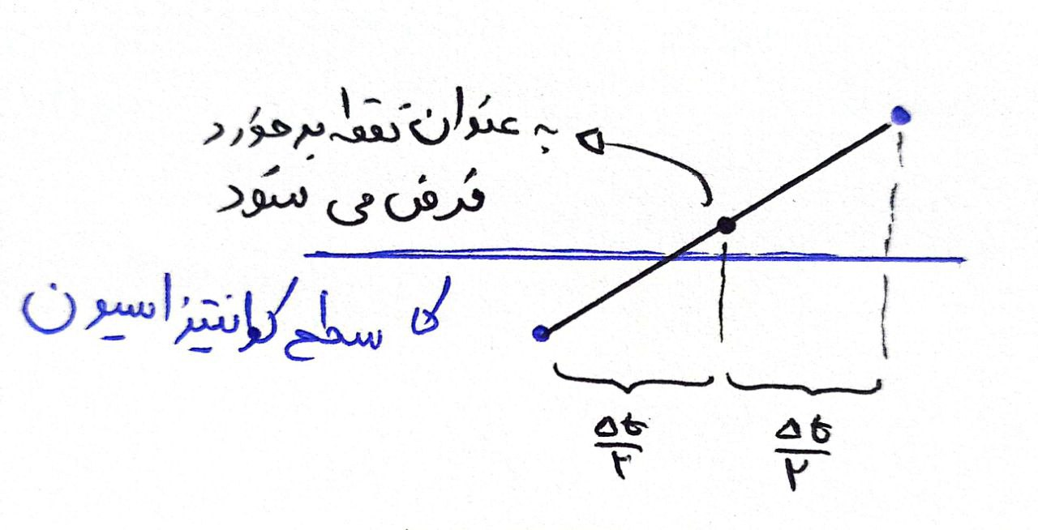

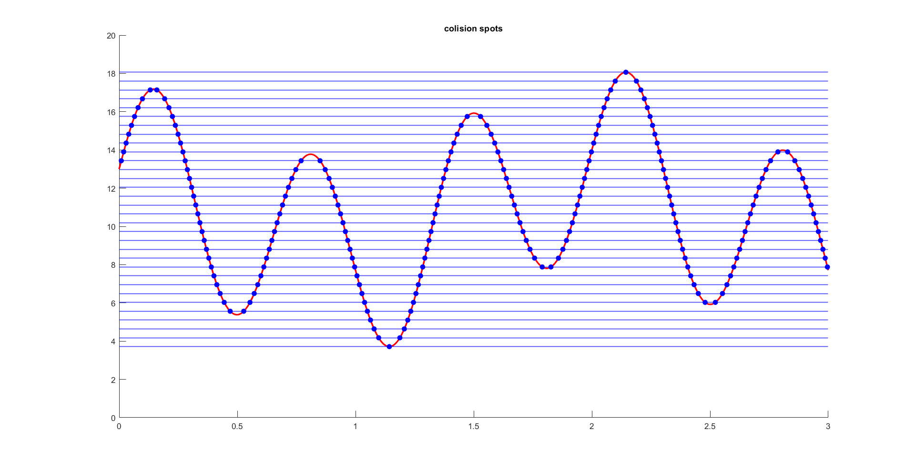

سپس با استفاده از دستور spline نقاط پیدا شده را درونیابی می کنیم. در نمودار زیر خط آبی سیگنال اصلی و زرد سیگنال درونیابی شده است که مشاهده می کنیم کاملا روی یکدیگر منطبق شده اند. ( خط آبی پهن تر رسم شده تا زیر خط زرد رنگ مشخص باشد )

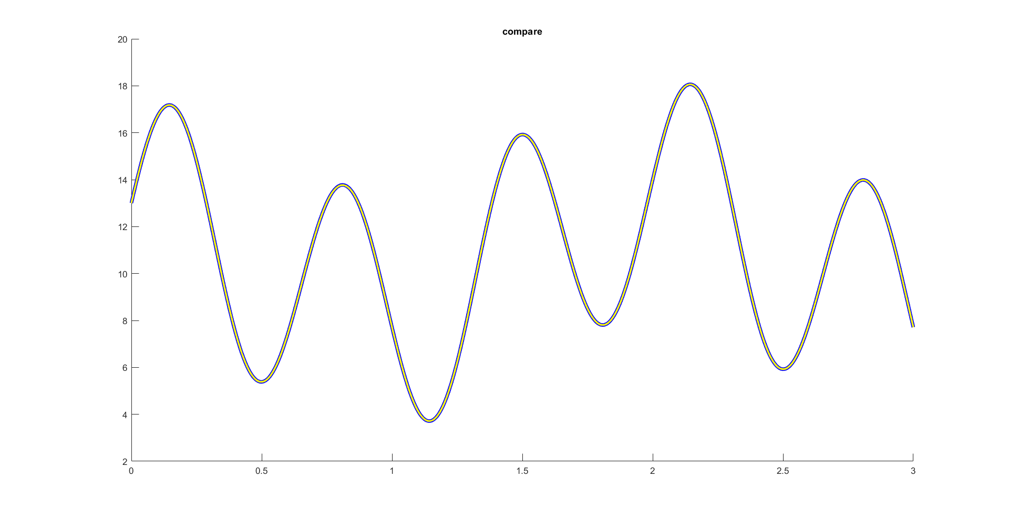

خطای MSE را بین دو سیگنال محاسبه می کنیم :

Error : 5.4389e-07